
Lesbeschrijvingsformulier

Stageschool: Obs Buttinga | Student: Jelmer Sikma | Moduleperiode:
Mentor: Janette la Croix | Groep: 7 | Aantal kinderen: 20
Korte omschrijving van de activiteit:  De leerlingen bekijken een video en beantwoorden vragen en ontdekken woorden in het Stellingswerfs. | Ontwikkelingsgebied/Vakgebied:Stellingswerfs/Geschiedenis | Datum: 07-11-2023

Betekenissen | Beginsituatie | Doel en activiteit(en)
De aan te bieden activiteiten hebben naar mijn idee de volgende betekenis voor kinderen. | Beschrijf zo nauwkeurig mogelijk wat de kinderen al weten en kunnen. Leg hierbij de relatie met het doel van de activiteit. Raadpleeg je mentor. | Geef concreet aan wat de kinderen aan het eind van de activiteit beheersen  Formuleer het doel SMART
Betekenis:
Door de leerlingen de geschiedenis van hun eigen omgeving bij te brengen zullen ze beter in staat zijn te begrijpen waar hun gesproken thuistaal vandaan komt en waarom het gesproken word.

Beginsituatie:
De leerlingen hebben in een voorgaande les kennis gemaakt met het Stellingswerfs. We gaan nu verder met het uitbreiden van hun kennis en het spreken in hun eigen streektaal.
Doel:
Hoofddoel geschiedenis: Voor het einde van de les kunnen alle leerlingen de vragen over de video beantwoorden.
Subdoel Stellingswerfs: Voor het einde van de les hebben de leerlingen minimaal 3 woorden uit het Stellingswerfs kunnen opschrijven.
Persoonlijk leerdoel:
Een goed klassenmanagement realiseren.

Gebruikte bronnen: (boeken, naslagwerken, methoden)
Stellingwarfs. (z.d.). Lesmateriaal – Stellingwerf Heemkunde. https://stellingwerf-heemkunde.nl/category/lesmateriaal/
Stichting Stellingwarver Schrieversronte. (2019, 26 november). Daor klept de klokke weer [Video]. YouTube. https://www.youtube.com/watch?v=mPs1aUv1WX0

Lesmateriaal – Stellingwerf Heemkunde (stellingwerf-heemkunde.nl)
Daor Klept De Klokke Weer - YouTube
Methode :
Stellingwerf Heemkunde

Ontwerp
Tijd | Ontwerp van de activiteit | Didactische werkvormen en leerling-activiteiten | Organisatie en middelen
 | Inleiding:  - Uitleg regels tijdens mijn les  - Tijdens het film kijken is iedereen stil. We overleggen niet met elkaar.  - Tijdens de film beantwoord je de vragen over de film.  - Na de film krijgen jullie 5 minuten om met elkaar te overleggen over de antwoorden.  - Korte uitleg les:  - We beginnen met het kijken van een korte film over een stukje geschiedenis van het Stellingswerfs.  - Iedereen beantwoord de vragen eerst zelfstandig.  - Je schrijft tijdens het luisteren van de film minimaal 2 woorden op die komen uit het Stellingswerfs. Weet je er meer schrijf die op zodat je tijdens het overleggen elkaar kan helpen aan 2 woorden.  - Presenteren van de 2 woorden voor de klas  - Doel van de les: De vragen beantwoorden over de film. Ontwikkelen van kennis over de streektaal. | De leerlingen luisteren naar mijn uitleg en de doelen van de les. | Popcorn  Digibord  Lesvoorbereidingsformulier  Vragen blaadjes  A4 papier
 | Kern:  - We starten de video over de geschiedenis van het Stellingswerfs.  - Ik zorg dat er popcorn of chips bij de leerlingen klaar staat  - Ik zorg dat alle leerlingen het bord goed kunnen zien  - Ik let op dat iedereen goed kijkt naar de film  - Overleggen over de vragen en de woorden in de streektaal.  - Leerlingen krijgen 5 minuten de tijd elkaar te helpen.  - Ik bespreek de antwooden van de film na.  - Ik geef de juiste antwoorden en laat de leerlingen het controleren.  - Presenteren van streektaalwoorden.  - De leerlingen gaan in groepjes van 2/4 presenteren voor de klas wat ze gehoord hebben en wat het woord betekend.  - Ik vraag de docent welke woorden die gehoord heeft en of ze de betekenis weet.  - Ik laat de website zien waar het woordenboek stellingswerfs te vinden is. | De leerlingen zitten in bioscoopopstelling en kijken naar de film  De leerlingen presenteren in thuistaal en streektaal welke woorden er gehoord zijn in de film. | Popcorn  Digibord  Lesvoorbereidingsformulier  Vragen blaadjes  A4 papier
 | Afsluiting:  - Afsluiten les  - Ik vraag de leerlingen wat ze van de les vonden  - Ik vraag de leerlingen om tips en tops  - Ik vraag de leerlingen wat hun interesse is voor een vervolgles in het Fries of Stellingswerfs. | De leerlingen beantwoorden de vragen en we sluiten samen de les af. | Popcorn  Digibord  Lesvoorbereidingsformulier  Vragen blaadjes  A4 papier

Feedback mentor/begeleider en gesprekspunten met student
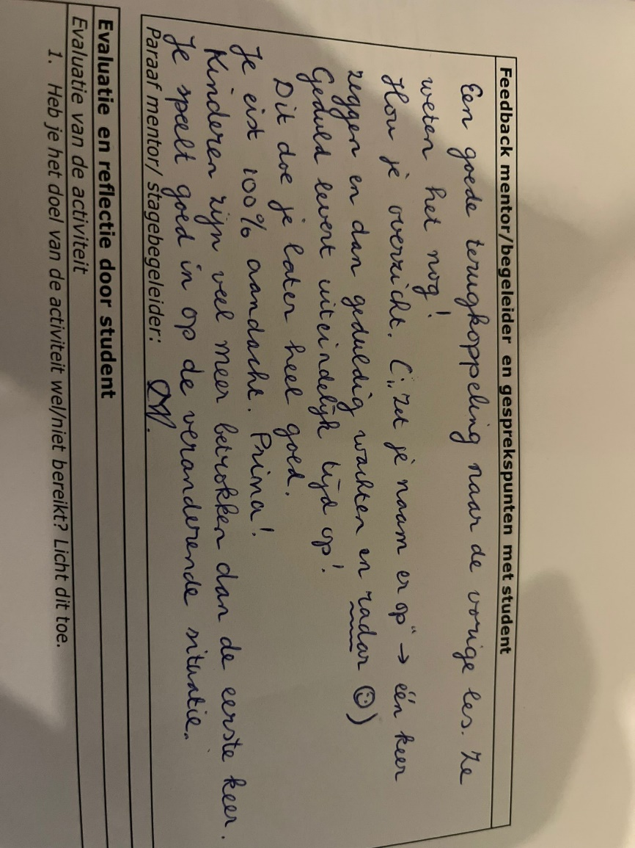

Paraaf mentor/ stagebegeleider:

Evaluatie en reflectie door student
Evaluatie van de activiteit
- Heb je het doel van de activiteit wel/niet bereikt? Licht dit toe.

- Ja alle leerlingen deden actief mee en konden de filmvragen beantwoorden. Ook konden de leerlingen meer dan 3 woorden benoemen uit het Stellingswerfs. Met als hoogtepunt een leerling die er 81 had opgeschreven.

Reflectie op de activiteit
- Terugblik: wat is er gebeurd?
- Bewustwording: wat vond ik hierin belangrijk?
- Besluit: wat zijn alternatieven voor een vervolgactiviteit?

- Tijdens de les was er door een goede uitleg en heldere opbouw een grote betrokkenheid.
- Ik vond het belangrijk goed de doelen van de les te benoemen en een goede opstelling te maken in de klas.
- Voor een vervolgactiviteit waar de leerlingen gelijk om vroegen zal ik een nieuwe CLIL-les bedenken.

Reflectie op het persoonlijk leerdoel
- Wat is er gebeurd?
- Wat vond ik hierin belangrijk?
- Wat betekent dit voor je (volgend) persoonlijke leerdoel?

- Ik realiseerde een goed klassenmanagement door alles tot in de puntjes voor te bereiden. Een heldere uitleg en de juiste opstelling maakte de les tot een groot succes.
- Ik vond het belangrijk de leerlingen te stimuleren om goed te luisteren naar de streektaal en woorden op te schrijven. De geschiedenis van het Stellingswerfs was voor de meeste leerlingen onbekend. Toch zaten alle leerlingen op hun puntje van de stoel te luisteren naar de film over de geschiedenis.
- Ik zal een ander leerdoel kiezen voor mijzelf waarin ik verder kan groeien.

